赣州经济技术开发区党政办公室2021年度部门决算

目 录

第一部分 赣州经济技术开发区党政办公室概况
一、部门主要职责
二、部门基本情况
第二部分 赣州经济技术开发区党政办公室2021年度部门决算表
一、收入支出决算总表
二、收入决算表
三、支出决算表
四、财政拨款收入支出决算总表
五、一般公共预算财政拨款支出决算表
六、一般公共预算财政拨款基本支出决算表
七、一般公共预算财政拨款“三公”经费支出决算
表
- 政府性基金预算财政拨款收入支出决算表
- 国有资本经营预算财政拨款支出决算表
十、国有资产占用情况表
第三部分 赣州经济技术开发区党政办公室2021年度部门决算情况说明
一、收入决算情况说明
二、支出决算情况说明
三、财政拨款支出决算情况说明
四、一般公共预算财政拨款基本支出决算情况说明
五、一般公共预算财政拨款“三公”经费支出决算
情况说明
六、机关运行经费支出情况说明
七、政府采购支出情况说明
八、国有资产占用情况说明
九、预算绩效情况说明
第四部分 名词解释

第一部分 赣州经济技术开发区党政办公室部门概况

一、部门主要职能
党政办是副县级部门，下设秘书科、综合调研科、信息督查科、信访维稳科、审计科。主要职责是：负责内外联系和综合协调工作及办公室机关后勤管理服务工作；负责区党工委、管委会综合文稿的起草、把关工作；负责机关文秘、接待、安全保卫；负责有关工作贯彻落实的督促检查和领导批示及交办事项的催办落实；负责全区目标考核考评工作；负责机要、保密、政策调研、党务政务信息、外事、对台工作；承办政法工作领导小组日常工作；负责信访、维护社会稳定、社会治安综合治理工作；负责与公安、交警、消防、检察院、法院、司法分局等部门的联系与协调工作。负责贯彻执行审计工作的方针、政策和法律法规；负责预算执行情况审计、经开区管领导干部的经济责任审计、自然资源资产审计、政府固定资产投资项目审计、监管区属国有企业外派监事会等工作。
二、部门基本情况
纳入本套部门决算汇编范围的单位共 1 个。
本部门2021年年末实有人数81人，其中在职人员 77 人，年末其他人员 在编在岗29人、区聘人员11人、雇员37人；退休人员 4人。
第二部分 2021年度部门决算表

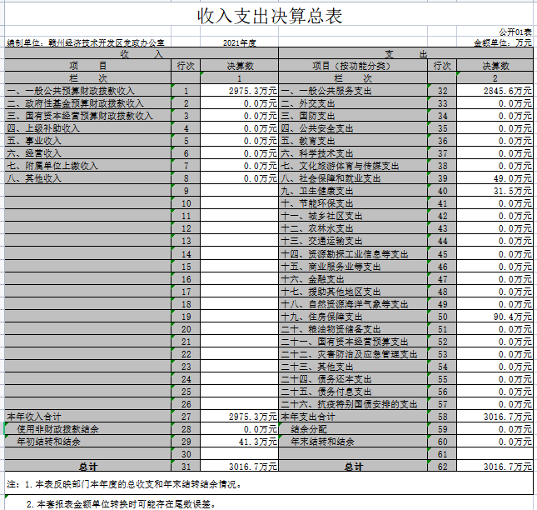

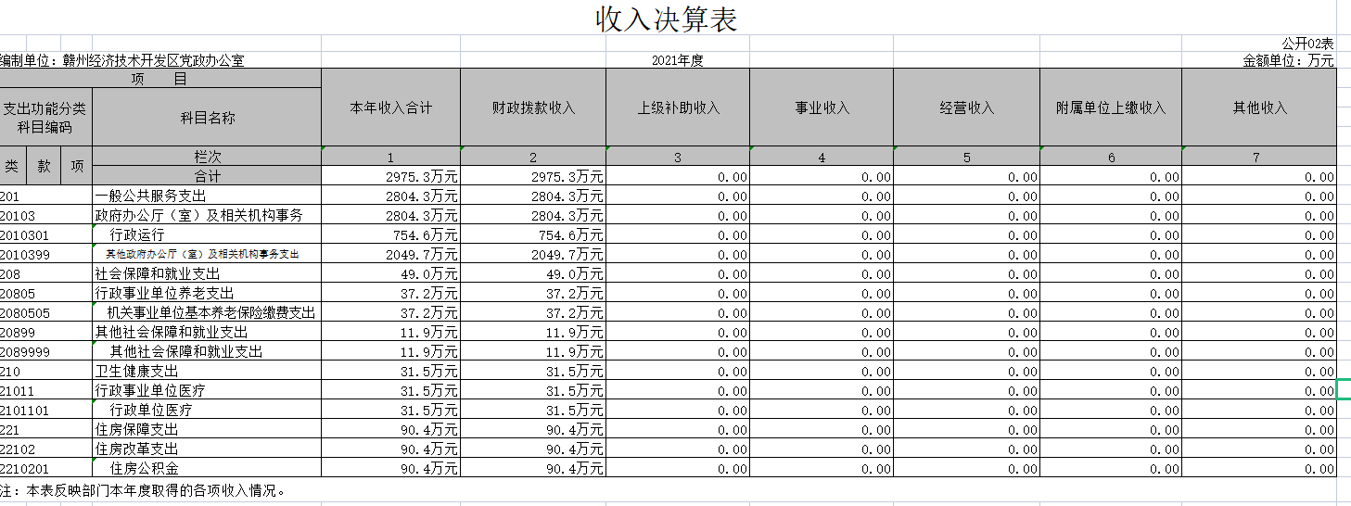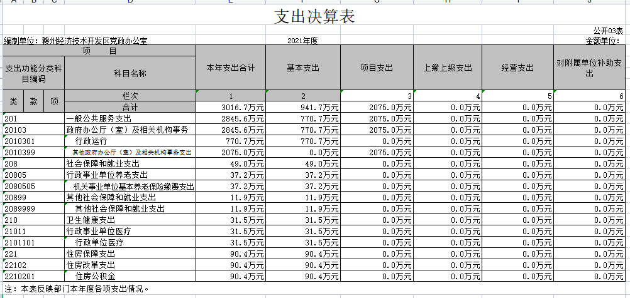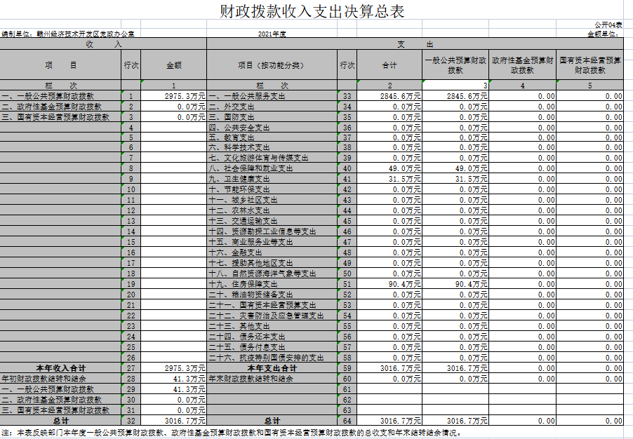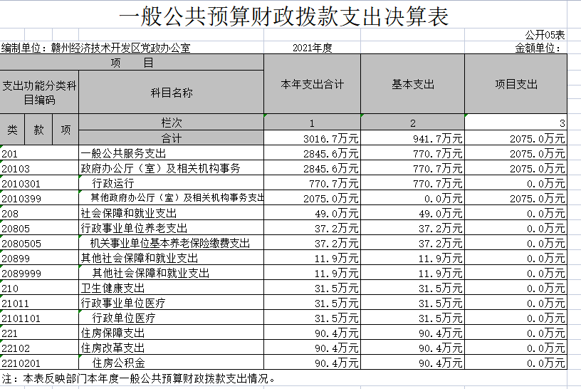

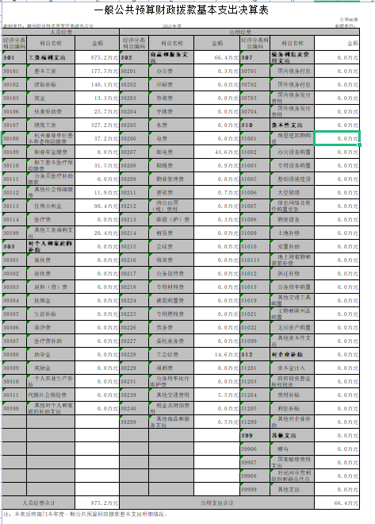

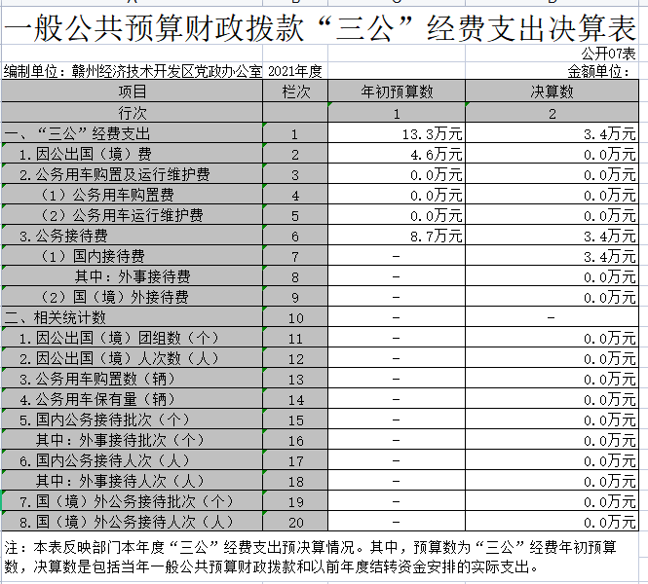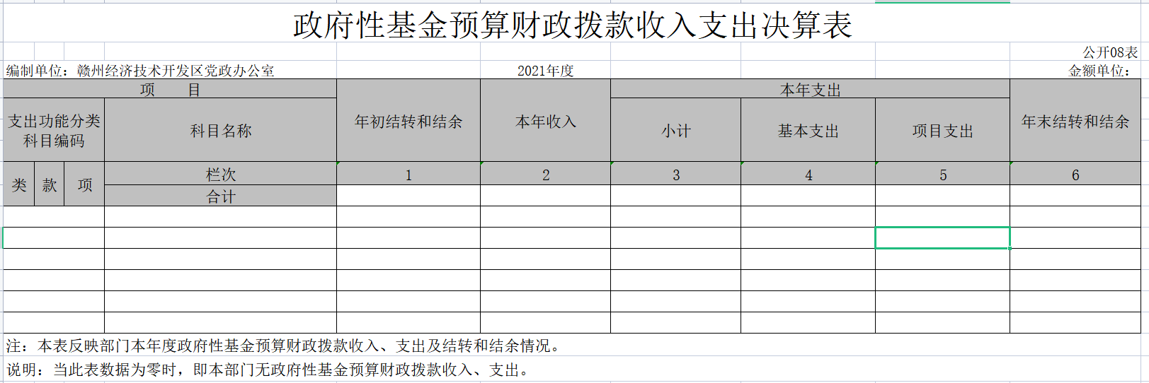

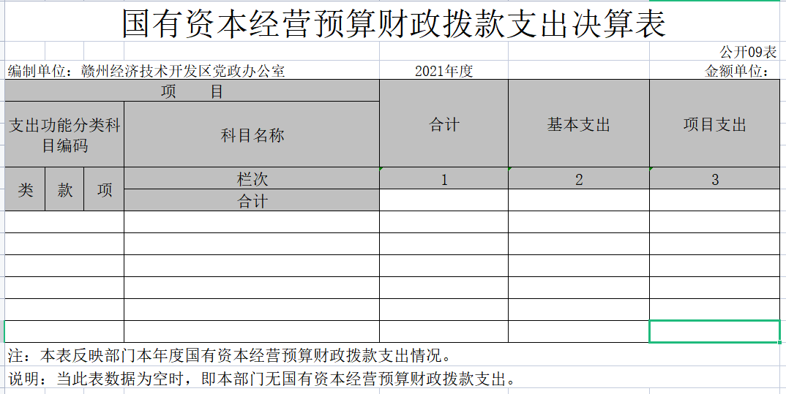
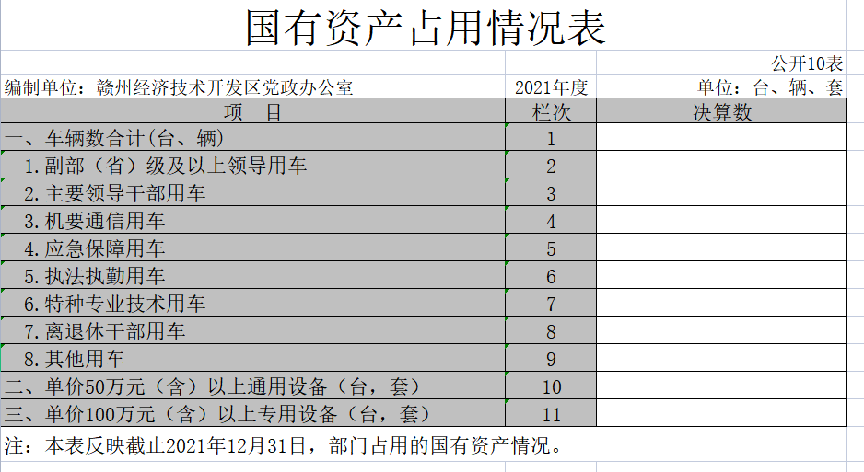

第三部分 2021年度部门决算情况说明

一、收入决算情况说明
本部门2021年度收入总计3016.66万元，其中年初结转和结余 41.34 万元，较2020年减少 478.54万元，下降14 %；本年收入合计 2975.31 万元，较2020年减少 336.13 万元，下降主要原因是：人员减少。
本年收入的具体构成为：财政拨款收入2975.31万元，占 100 %；事业收入 0万元，占0 %；经营收入 0万元，占0%；其他收入0万元，占0%。
二、支出决算情况说明
本部门2021年度支出总计 3016.66万元，其中本年支出合计3016.66万元，较2020年减少 478.54 万元，下降14 %，主要原因是：人员减少，相应的人员经费和公用经费减少；年末结转和结余0万元，较2020年减少41.35 万元，下降100%，主要原因是：2021年度收回所有资金，以支定收。
本年支出的具体构成为：基本支出941.68万元，占31%；项目支出2074.98万元，占69 %；经营支出0万元，占0%；其他支出（对附属单位补助支出、上缴上级支出）0万元，占0%。
三、财政拨款支出决算情况说明
本部门2021年度财政拨款本年支出年初预算数3,349.87万元，决算数为3016.66万元，完成年初预算的95.04%。其中：
（一）一般公共服务支出年初预算数为3174.14万元，决算数为2845.63万元，完成年初预算的89.65%，主要原因是：人员减少，相应的人员经费和公用经费减少。
（二）社会保障和就业支出年初预算数为52.88万元，决算数为49.05万元，完成年初预算的92.76%，主要原因是：人员减少，相应的人员经费和公用经费减少。
（三）卫生健康支出年初预算数为34.36万元，决算数为31.55万元，完成年初预算的91.82%，主要原因是：人员减少，相应的人员经费和公用经费减少。
（四）住房保障支出年初预算数为88.49万元，决算数为90.42万元，完成年初预算的102.18%，主要原因是：公积金调标。

- 一般公共预算财政拨款基本支出决算情况说明

本部门2021年度一般公共预算财政拨款基本支出941.6万元，其中：
（一）工资福利支出875.2万元，较2020年增加增加48.81万元，增长4.92%，主要原因是：2021支付2020年人员经费较2020年支付2019年较多。
（二）商品和服务支出66.4万元，与上年持平。
（三）对个人和家庭补助支出0万元，与上年持平。
（四）项目支出2075万元，较2020年增加88.63万元，较上年增长4.26%，主要原因是：2021支付项目较2020年支付更多。

五、一般公共预算财政拨款“三公”经费支出决算情况说明
本部门2021年度一般公共预算财政拨款“三公”经费支出年初预算数为 13.3万元，决算数为 3.4万元，完成预算的 25.56 %，决算数较2020年减少 0.3万元，下降8.11 %，其中：
- 因公出国（境）支出年初预算数为 4.6万元，决算数为0万元，完成预算的0 %，决算数较2020年增加0万元，增长0 %，主要原因是无出国出境。
（二）公务接待费支出年初预算数为8.7万元，决算数为 3.43万元，完成预算的39.43%，决算数较2020年减少0.3万元，下降8.05 %，主要原因是行节约，严格控制接待标准。决算数较年初预算数减少的主要原因是：落实过紧日子要求。全年国内公务接待28 批，累计接待280人次，其中外事接待 0批，累计接待0人次。
（三）公务用车购置及运行维护费支出0 万元，其中公务用车购置年初预算数为0万元，决算数为0万元，完成预算的0 %。
六、机关运行经费支出情况说明
本部门2021年度机关运行经费支出 66.44万元，较年初预上年决算数56.75万元减少9.69万元，降低17.07%，主要原因是：办公设施设备购置经费增加减少

七、政府采购支出情况说明
本部门2021年度政府采购支出总额8.76万元，其中：政府采购货物支0万元、政府采购工程支出0万元、政府采购服务支出8.76万元，授予小微企业合同金额8.76万元，占政府采购支出总额的100%。
八、国有资产占用情况说明。
截止2021年12月31日，本部门（单位）国有资产占用情况见公开10表《国有资产占用情况表》。
九、预算绩效情况说明
（一）绩效管理工作开展情况。
根据预算绩效管理要求，我部门组织对纳入2021年度部门预算范围的二级项目30个全面开展绩效自评，共涉及资金2074.98万元，占项目支出总额的100%。
组织对“区级档案整理经费”“矛盾纠纷调解（枫桥经验）奖补资金”“区级档案整理经费”“雪亮工程建设经费”“智安小区建设经费”“保密工作经费”“肇事肇祸等严重精神障碍患者工作经费”“扫黑除恶专项斗争经费”“信访工作经费（含信访救助资金、“访调对接”工作经费）”等30个项目开展了部门评价，涉及一般公共预算支出2189.39万元。从评价情况来看，30个二级项目等一般公共预算项目支出定性、定量指标均达到了设立目标，自评得分均在85分以上，我单位一般公共项目支出预算执行力情况良好。
（二）部门决算中项目绩效自评情况。
我单位今年在部门决算中反映“保密工作经费”及“扫黑除恶专项斗争经费”项目绩效自评结果。
项目绩效自评总体综述：根据年初设定的绩效目标，保密工作经费项目绩效自评得分为100分。项目绩效目标完成情况：资金使用规范合理，资金到位及时，资金管理规范并执行到位，财务管理制度规范并执行到位；扫黑除恶专项斗争经费项目绩效自评得分为100分。项目绩效目标完成情况：完成扫黑除恶工作任务。下一步改进措施：全过程跟踪项目资金的使用，提升资金使用效率。
1.项目绩效目标。资金使用规范合理，资金到位及时，资金管理规范并执行到位，财务管理制度规范并执行到位。
2.绩效评价工作开展情况
（1）绩效评价目的、对象和范围。资金使用规范合理，资金到位及时，资金管理规范并执行到位，财务管理制度规范并执行到位。
（2）绩效评价原则、评价指标体系（附表说明）、评价方法、评价标准等。遵循明确主体、科学公正、公开透明等基本原则。运用科学合理的方法，按照规范的程序，对项目绩效进行客观、公正的反映。职责明确、各有侧重、相互衔接，应在单位自评的基础上开展。绩效评价结果应依法依规公开，并自觉接受监督。 本项目绩效评估指标体系以100分计，设决策、过程、产出、效果共4个一级指标，权重分别为：35%、30%、25%、10%。对项目立项、绩效目标、资金投入、资金管理、组织实施、产出数量、产出质量、产出时效、产出成本、项目效益方面进行评价。本次评价采用百分制，各级指标依据其指标权重确定分值，评价人员根据评价情况对各级指标进行打分，最终得分由各级评价指标得分加总得到。根据最终得分情况将评价标准分为四个等级：优（得分≥90分）；良（80分≤得分＜90分）；中（70≤得分＜80分）；差（得分＜70分）。详见附件4-项目支出部门评价指标体系框架。
（3）绩效评价工作过程。
详见附件
（三）部门评价项目绩效评价情况。
每个省级部门至少将1个部门评价报告向社会公开，报告框架可参考《项目支出绩效评价办法》（财预〔2020〕10号）中《项目支出绩效评价报告（参考提纲）》。
详见附件

第四部分 名词解释
“三公”经费支出：指用一般公共预算财政拨款安排的因公出国（境）费、公务用车购置及运行维护费和公务接待费。其中，因公出国（境）费反映单位公务出国（境）的国际旅费、国外城市间交通费、住宿费、伙食费、培训费、公杂费等支出；公务用车购置及运行维护费反映单位公务用车车辆购置支出（含车辆购置税、牌照费），按规定保留的公务用车燃料费、维修费、过桥过路费、保险费、安全奖励费用等支出；公务接待费反映单位按规定开支的各类公务接待（含外宾接待）支出。
机关运行经费支出：指用一般公共预算财政拨款安排的为保障行政单位（包括参照公务员法管理的事业单位）运行用于购买货物和服务的各项资金，包括办公费、印刷费、邮电费、差旅费、会议费、福利费、日常维修费、专用材料及一般设备购置费、办公用房水电费、办公用房取暖费、办公用房物业管理费、公务用车运行维护费以及其他费用。
财政拨款收入：指单位本年度从本级财政部门取得的财政拨款，包括一般公共预算财政拨款和政府性基金预算财政拨款。
一般公共服务支出：反映政府提供一般公共服务的支出。
社会保障和就业支出：反映政府在社会保障与就业方面的支出。
医疗卫生与计划生育支出：反映政府医疗卫生与计划生育管理方面的支出。
住房保障支出：集中反映政府用于住房方面的支出。
年末结转和结余资金：指单位结转下年的基本支出结转、项目支出结转和结余和经营结余。
工资福利支出：反映单位开支的在职职工和编制外长期聘用人员的各类劳动报酬，以及为上述人员缴纳的各项社会保险费等。

